会议纪要系统 2.0 —— 硬件设备调研报告
（麦克风 / 摄像头选型 · 采购前调研）
调研日期：2026-09-16 ｜ 调研渠道：京东自营 / 品牌官方旗舰店 ｜ 调研人：项目组

一、调研结论摘要
本轮调研覆盖会议全向麦克风、视频会议摄像头两个品类共 8 款在售产品（均有京东页面实拍记录，见第三节），结论如下：
1. 全链路采用有线 USB 方案：麦克风与摄像头均为免驱 USB 设备，连接会场电脑即可工作，无电池管理、无断连风险，成本最低。
2. 麦克风拟选两款到货对比（总价差约 450 元，留优退次）：海康威视 DS-65VA300U（¥349.68，性价比款）与 Jabra Speak 510 UC（¥794.43，音质标杆款）。
3. 摄像头拟选 MAXHUB SC51S（¥1229，1080p、10 倍光学变焦、云台遥控、无麦克风），从自营/旗舰店渠道购买。
4. 全套预算约 2.2~2.4k，控制在 2~3k 预算带内，预留约 600 元余量。
5. 是否采用音视频一体化设备（一台机器同时完成拾音与拍摄）作为备选路线，已在第五节列出利弊，提请会上讨论。

二、需求基线（已确认）
项目 | 确认结论
发言人是否扩音 | 不扩音、不外放 —— 无需为回声消除（AEC）付费
会场规模 | 一个全向专业麦即可覆盖
环境噪声 | 不大，降噪不作为核心指标
布线 | 可接受有线（无线作为可选项评估后未采用，理由见第四节）
预算 | 全套 2~3k 基准、可上浮；加钱必须听得出来/看得出来
录音质量 | 要稍微专业一点 —— 麦克风为核心投入项
录像质量 | 必须 1080p 及以上，需光学变焦与云台
部署条件 | 会场提供一台可插网线的电脑，开会时打开系统网页推流

三、调研实录（京东页面实拍）
以下为本轮调研的 8 款候选产品页面实拍，按调研时间顺序排列。
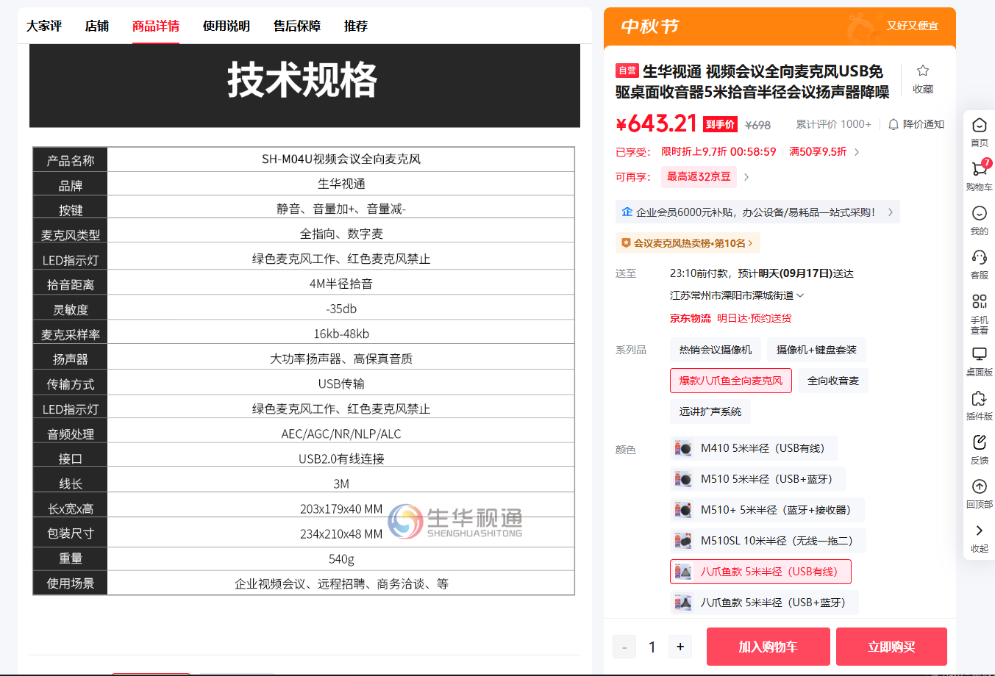
图 1 ｜ 候选①：生华视通 SH-M04U 有线全向麦（¥643，自营）。参数达标（16k 采样、5m 半径），但品牌力弱于同价位大厂产品，列为备选，未进主推。
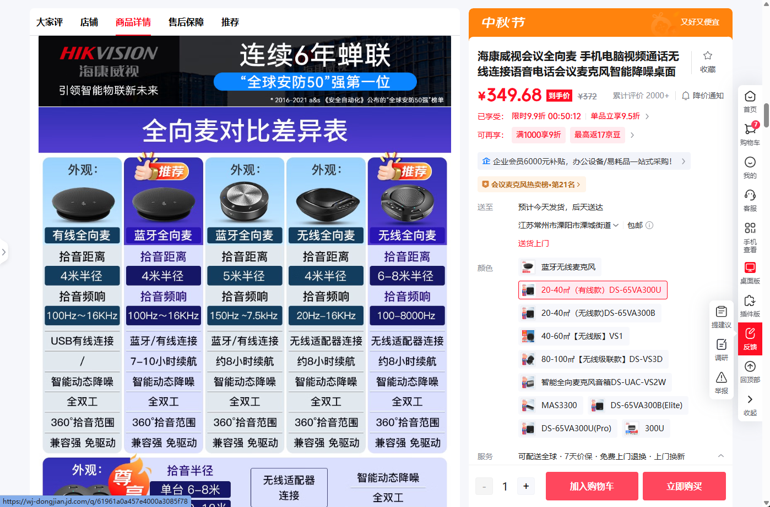
图 2 ｜ 主推①：海康威视 DS-65VA300U 有线全向麦（¥349.68，自营，2000+ 评价）。安防头部品牌、USB 免驱、4m 半径、16kHz 采样，价格仅为同档一半。
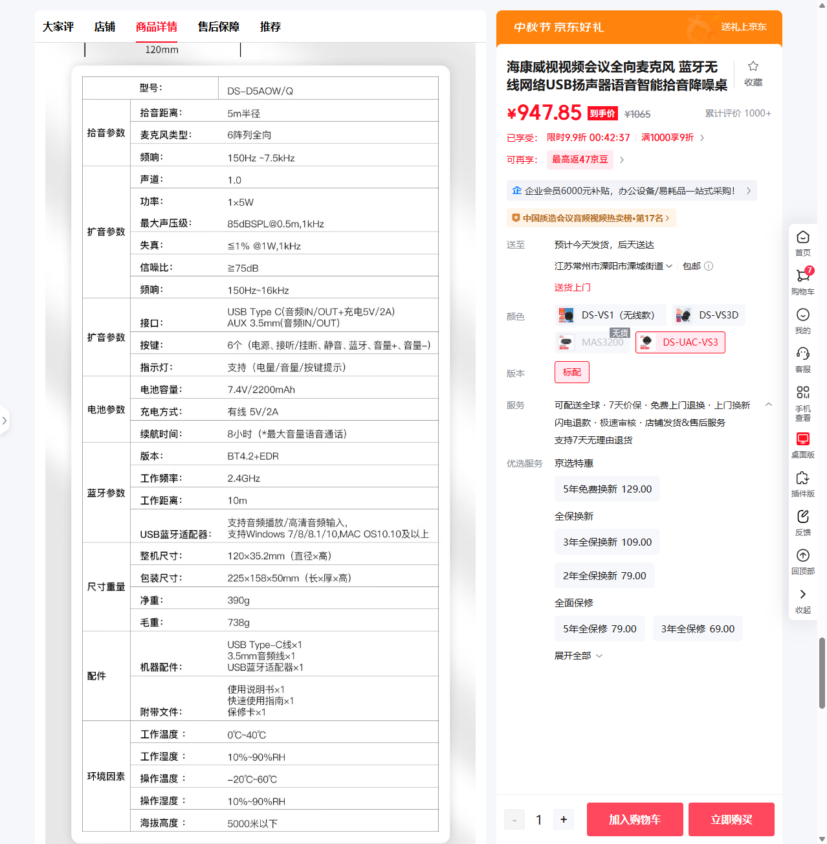
图 3 ｜ 无线备选：海康威视 DS-UAC-VS3（¥947，自营）。2.4G 接收器方案（非裸蓝牙）、6 麦克风阵列、5m 半径，仅当确认需要桌面无线时启用。
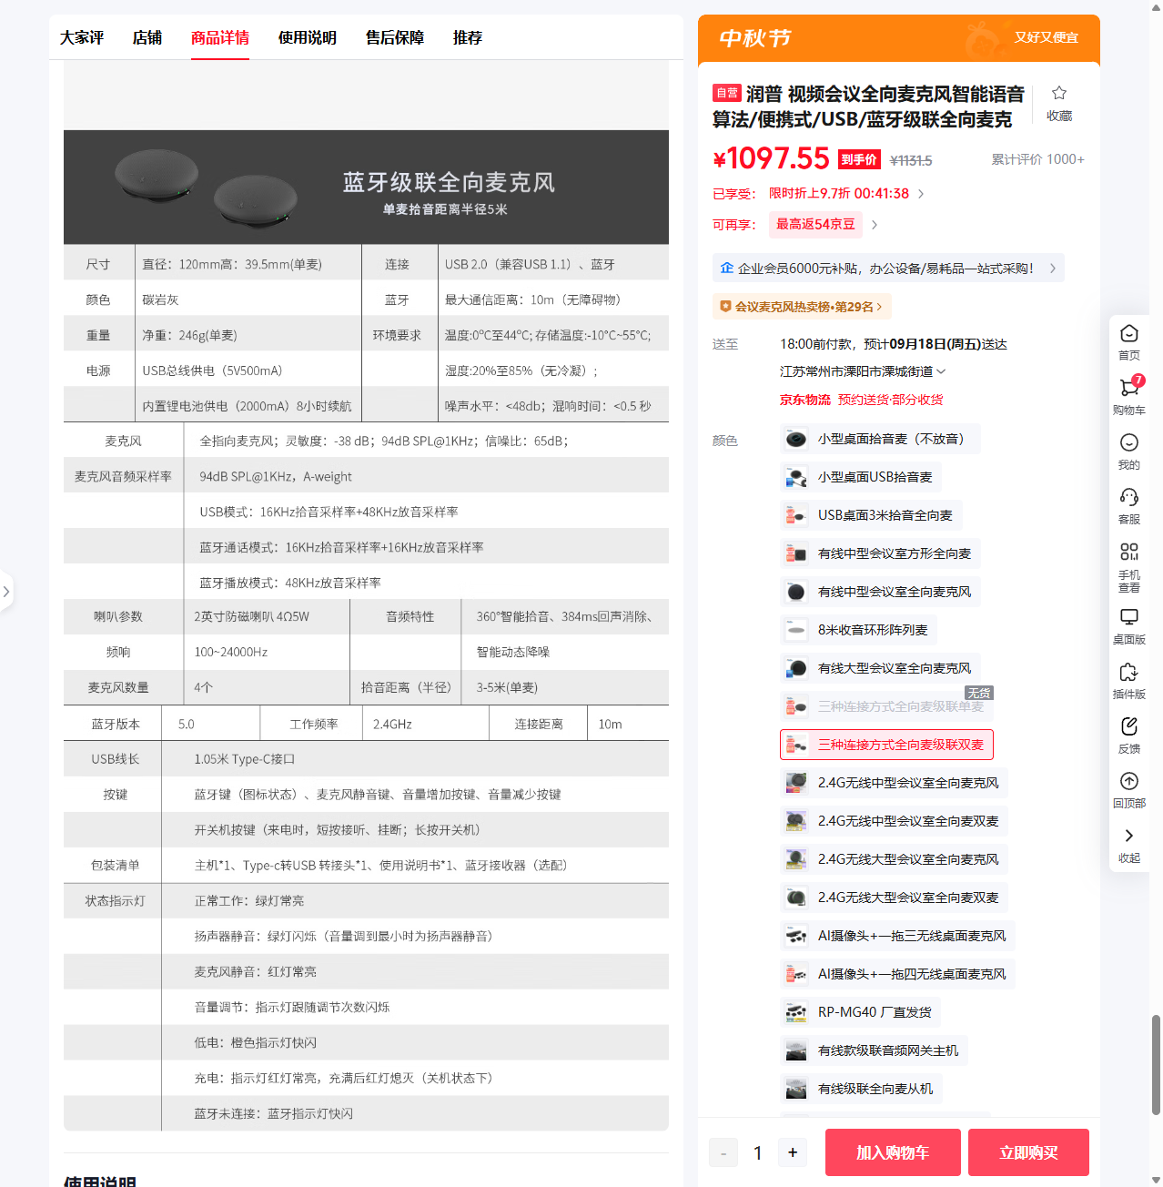
图 4 ｜ 排除样本：润普蓝牙级联全向麦（¥1097）。核心拾音指标（信噪比 65dB、3~5m）与 ¥350 档持平，价差主要来自蓝牙、级联、内置电池、回声消除等我们已明确不需要的功能，排除。
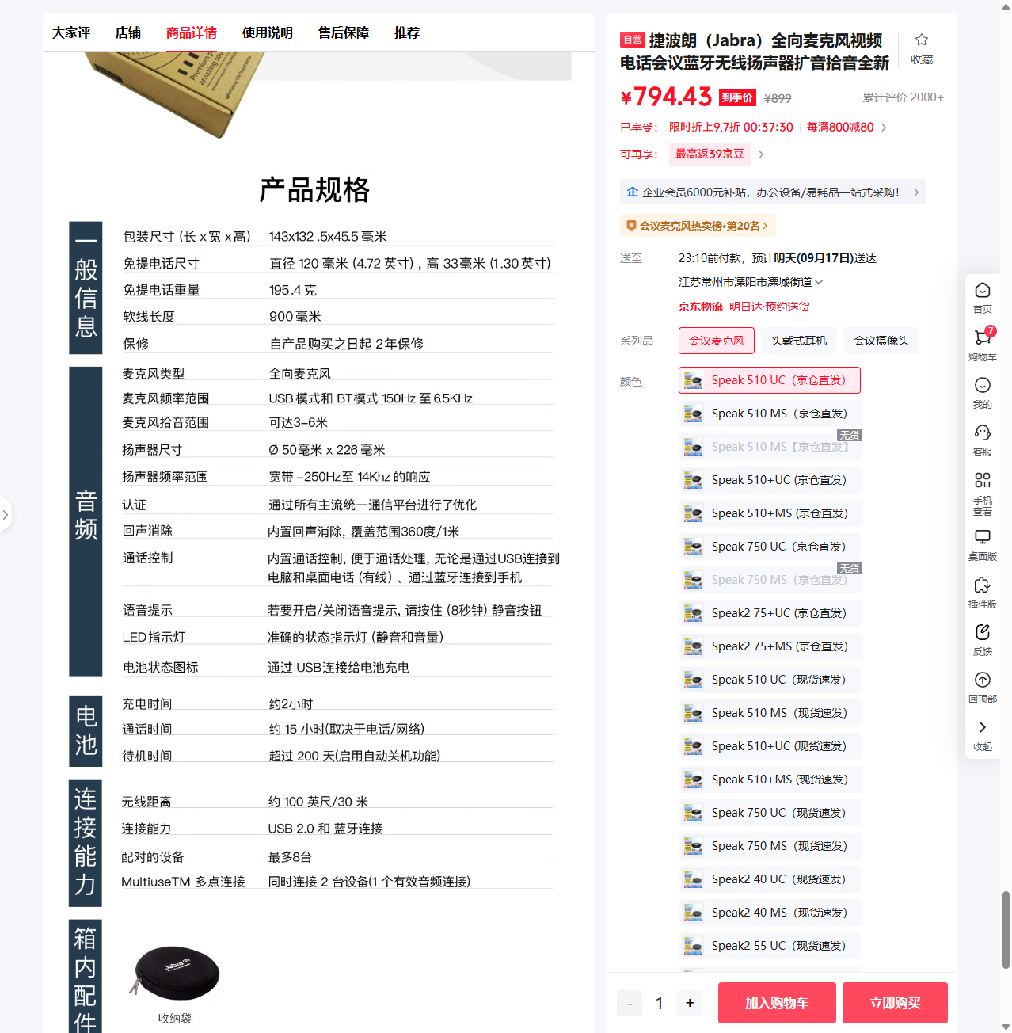
图 5 ｜ 品类生态实拍（音络 INNOTRIK 品牌搜索结果）：同档位全向麦 SKU 众多，¥339~¥2812 价差几乎全部来自无线/蓝牙/级联等功能差异而非拾音质量差异 —— 印证「该品类贵≠好，需实测听感」的判断。
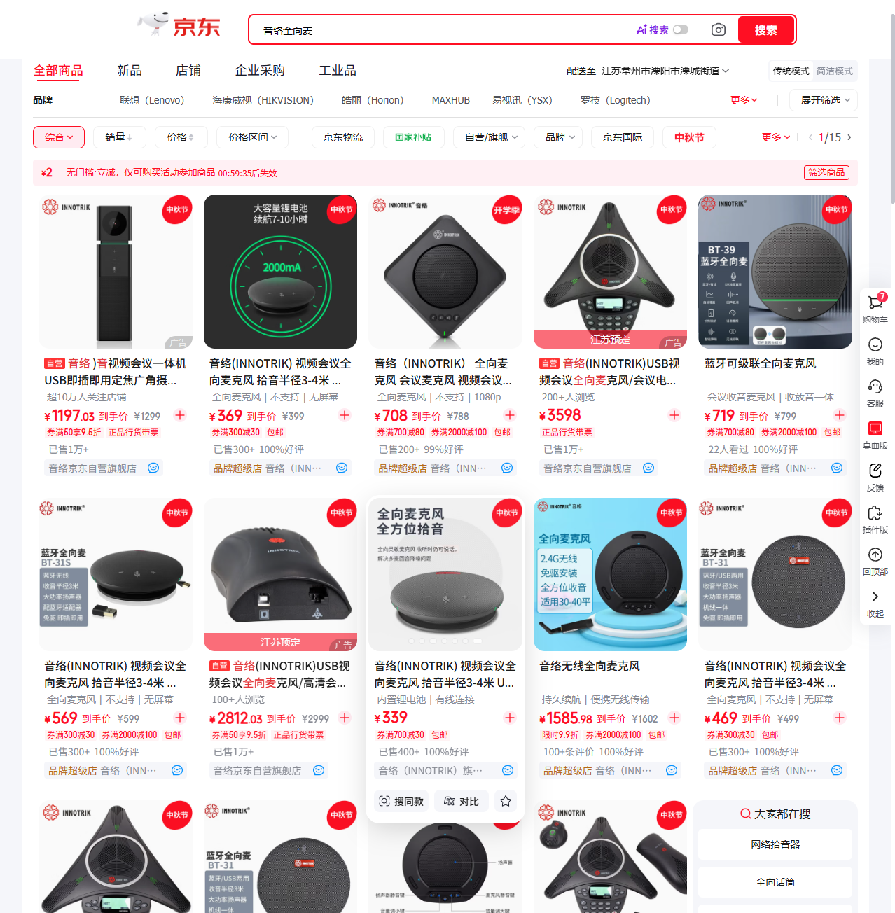
图 6 ｜ 主推②：Jabra Speak 510 UC 全向麦（¥794，自营，2000+ 评价）。会议全向麦品类的国际标杆品牌，麦克风单元品质与 DSP 调音为音质保障，与图 2 到货后同条件盲听对比，留优退次。
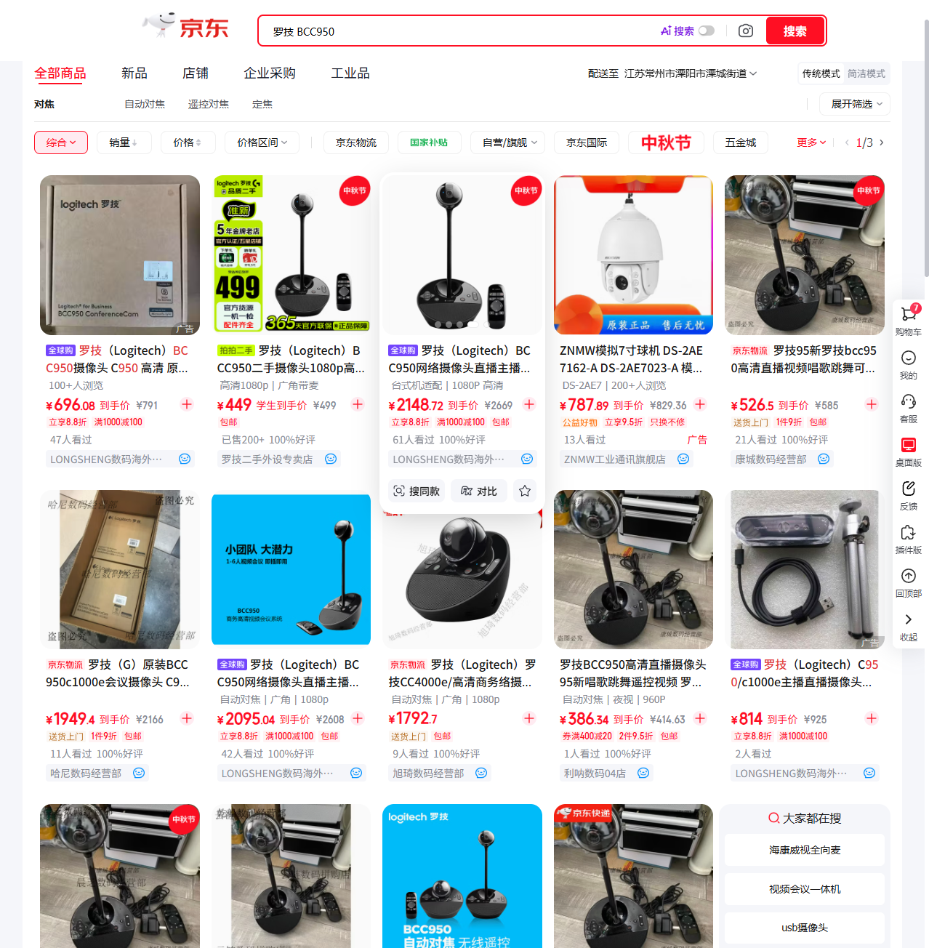
图 7 ｜ 渠道调研：罗技 BCC950 搜索结果页。该型号为 2012 年老款，自营基本无货，页面多为二手/第三方店铺（¥386~¥2148 价差悬殊、翻新风险），故放弃该型号并转向「会议摄像机」品类（默认不含麦克风、货源规范）。
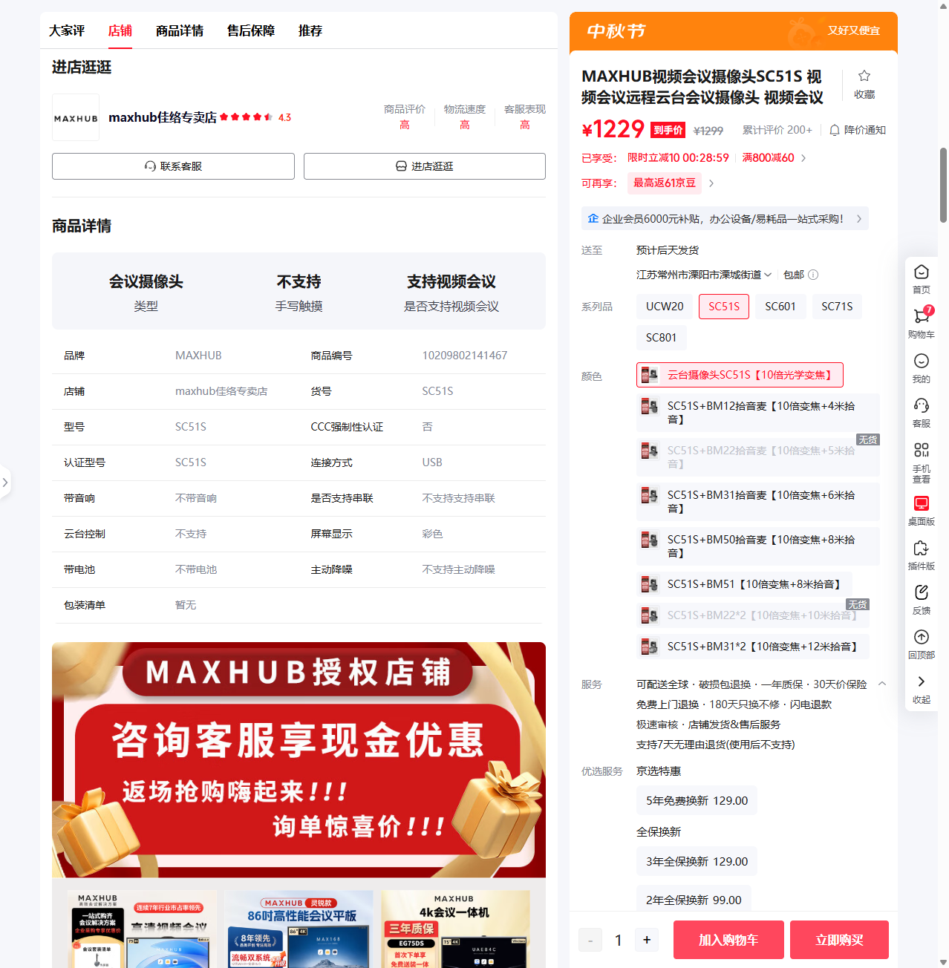
图 8 ｜ 主推：MAXHUB SC51S 会议摄像机（¥1229，10 倍光学变焦、云台遥控、USB 免驱）。其拾音麦为 BM 系列另购件，证明单机无麦克风；本页面为第三方专卖店且标注「使用后不支持 7 天无理由」，实际购买将切换至自营/官方旗舰店链接。

四、讨论议题一：无线还是有线（本轮结论：全链路有线）
老师提出倾向无线。评估过程：
· 蓝牙方案排除：蓝牙麦克风在通话时会切换到通话档（8~16kHz 窄带），音质明显下降，不满足「录音要稍微专业」的要求。
· 无线唯一可用形态为 2.4G USB 接收器（图 3），但比有线款贵约 600 元，且引入电池续航管理（实测续航 6.5~8 小时，全天会议需中途充电）。
· 摄像头侧，无线化（2.4G 图传/WiFi 摄像机/无线 HDMI）要么带宽不足、要么需额外开发 2~4 天、要么成本翻倍，均不划算。
· 结论：麦克风随摄像头一并有线，全链路仅一根 USB 线（距离超 5 米时用一条百元级有源延长线），最简单、最稳、最便宜。

五、讨论议题二：是否采用音视频一体化设备（提请讨论）
调研中注意到市场上存在「摄像头+麦克风一体机」（如会议摄像头一体机、音络/罗技 CC4000e 等）。结合我方会场实际情况（设备置于会议桌中部，可同时拍到投影 PPT 与白板，拾音位置与拍摄位置基本重合），一体化在该布局下并非不可行。利弊对比如下：
对比项 | 分立方案（拟采购） | 一体化设备
预算内可获得配置 | ¥350~794 专业全向麦 + ¥1229 光学变焦云台摄像机 | 2~3k 档一体机多为定焦广角、拾音为通话级，两项均妥协
要达到同等品质 | 全套约 2.2~2.4k | 需 3~4k 档（如罗技 CC4000e 级）才可兼顾变焦与拾音
走线/操作 | 两条 USB 线（可合并走线） | 一条 USB 线，更简洁
升级与维护 | 麦克风、摄像头可分别升级更换 | 任一不满意需整机更换
验收风险 | 可分别实测听感与画质，单项退換 | 捆绑验收，退换成本高
项目组倾向：仍推荐分立方案 —— 在预算带内，分立能用每台设备的预算买到该品类里更好的单品；但若会上认为「单线极简」价值更大且预算可上浮至 3~4k，一体化路线可行，需重新按一体化标准选型。

六、拟采购清单与预算
序号 | 设备 | 型号 / 渠道 | 参考价
1 | 全向麦（对比留一） | 海康威视 DS-65VA300U，京东自营 | ¥349.68
2 | 全向麦（对比留一） | Jabra Speak 510 UC，京东自营 | ¥794.43
3 | 会议摄像机 | MAXHUB SC51S（10x 光变/云台），自营或官方旗舰店 | ¥1,229
4 | 附件 | 有源 USB 延长线（按会场实测线长） | 约 ¥100
合计约 2.4k（麦克风两台对比、留一退一后实际约 2.0~2.4k），处于预算带内并留有余量。
到货验收项：麦克风底噪/远场听感盲听对比（A/B 留一）；摄像头抗频闪设置、自动对焦稳定性、3~8 米实拍投影与白板、文字可读性实测。两项均达标后定型。

七、待确认事项
1. 采购流程：学校统一采购 / 指定平台 / 自行垫付报销？是否需要发票与政采渠道？周期约多久？（影响下单渠道与到货时间）
2. 一体化 vs 分立的最终取舍（见第五节，会上讨论）。
3. 会场电脑与网线的落实（部署条件，随采购同步准备）。

